Résultats du quizz

Tu es Le bourrin

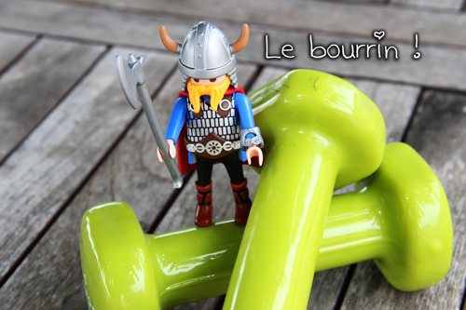
Tu as le profil parfait du bourrin.
Peu importe où se trouve le volant, pour toi il y a toujours moyen de placer un smash surpuissant. L’amorti c’est pour les rigolos, toi tu cultives un potager de volants en trouant le sol de l’adversaire.
Et comme tout bourrin qui se respecte, tu râles à chaque fois que tu casses un cordage ! Mais qu’est-ce que c’est bon de frapper comme une brute et d’admirer la corde qui casse en plein centre. Une vraie fierté !

